اموزش اسکیت 09121507825 آموزش تضمینی اسکیت به صورت آکادمیک از پایه تا قهرمانی توسط مدرس و مربی رسمی فدراسیون اسکیت- اموزش اسکیت با مدرس ومربی رسمی فدراسیون اسکیت اسکیت-فدراسیون اسکیت-اموزش اسکیت-هاکی-سرعت-اگرسیو-اسکیت نمایشی-اسکیت هاکی-اسکیت سرعت-اسکیت اگرسیو-اسکیت نمایشی فروشگاه اسکیت و اسکی و اسنوبرد-فدراسیون اسکی واسنوبرد- اسکی-اسنوبرد-پاتیناز-امادگی جسمانی و ایروبیک
اموزش اسکیت به صورت اکادمیک از پایه تا قهرمانی توسط مدرس و مربی رسمی فدراسیون اسکیت09121507825 09361091423
www.iranskating.com
اموزش+ اسکیت+ به+ صورت+ اکادمیک+ از+ پایه+ تا+ قهرمانی+ توسط مدرس+ و+ مربی+ رسمی+ فدراسیون+ اسکیت+و مربی بین المللی اسکیت
اموزش-اسکیت-به-صورت-اکادمیک-از-پایه-تا-قهرمانی-توسط-مدرس- مربی رسمی-فدراسیون اسکیت اسکیت هاکی-اسکیت سرعت-اسکیت اگرسیو-اسکیت نمایشی-اسکی واسنوبرد-پاتیناز-امادگی جسمانی و ایروبیک دوچرخه سواری-کوهنوردی-پرواز-اتومبیلرانی وموتورسواری
اموزش اسکیت درفدراسیون اسکیت-هییت اسکیت-باشگاه اسکیت-اکادمی اسکیت-مدرسه اسکیت-کانون اسکیت-سالن اسکیت-زمین اسکیت
اموزش اسکیت درفدراسیون اسکیت هییت اسکیت باشگاه اسکیت اکادمی اسکیت مدرسه اسکیت کانون اسکیت سالن اسکیت زمین اسکیت
اموزش اسکیت در امارات
اموزش اسکیت در دبی
09121507825 09361091423
فروش چوب اسکی-بوت-اسکی-کاپشن-کلاه-دستکش-عینک اسکی- سایر-لوازم اسکی-الپاین و اسنوبرد و فروش اسکیت اموزشی –اسکیت نمایشی-اسکیت سرعت
اموزش اسکیت به صورت اکادمیک از پایه تا قهرمانی توسط مدرس و مربی رسمی فدراسیون اسکیت

09121507825 09361091423
مدرس رسمی فدراسیون اسکیت
مربی بین المللی اسکیت هاکی(FIRS )
داور بین المللی اسکیت هاکی (FIRS )
مربی تخصصی درجه دو اسکیت سرعت
ماساژور تخصصی ورزشی
مربی آمادگی جسمانی عمومی و اختصاصی
مربی اسکیت نمایشی
مربي ورزش صبح گاهي
مربي ايروبيك
داور آمادگی جسمانی
داور اسکیت سرعت و اسکیت هاکی

دارای مدارک و امتیازات معتبر از :
- آکادمی ملی المپیک
- فدراسیون پزشکی ورزشی
- دانشگاه علوم پزشکی ارتش
- هیئت پزشکی ورزشی تهران
- پایگاه ورزشی قهرمانی تهران
- اداره برنامه ریزی ، تحقیقات و آموزش تهران
- انجمن پزشکان درایران
- هیئت ورزش های همگانی تهران
- هیئت پرورش اندام تهران
- مرکز سنجش فدراسیون آمادگی جسمانی و ایروبیک
- کمیته آموزش فدراسیون اسکیت
- تربیت بدنی علوم ورزشی دانشگاه تهران
موسس باشگاه اسکیت آزادهخامنش وشرکت دوتیم بانوان در لیگ برترکشوری در سال های 87 -86 - 85.
موسس دو تیم باشگاه آفتاب ، نونهالان دختر در لیگ کشوری 88 و کسب مقام های اول تا چهارم کشوری توسط این تیم .
یکسال عضو کمیته برگزاری لیگ های فدراسیون اسکیت .
مسئول ثبت نام و راه اندازی لیگ نونهالان کشور در سال 88.
سابقه مربیگری در زمین های اسکیت پارک ملت ، پارک گفتگو ، پارک پردیسان ، ورزشگاه کشوری ، دانشگاه تهران .
اخذ گواهینامه و شرکت دردوره های مدرسی و مربیگری آقای پائولو از کشور ایتالیا ، آقای ویتانن از کشور فنلاند ، آقای کریستوف از کشور فرانسه ، آقای گوردن از کشور استرالیا .
نویسنده کتاب های آمادگی جسمانی برای کودکان و نوجوانان و کتاب کار با وزنه.
ارائه برنامه های تمرینی برای آمادگی جسمانی فیتنس و لاغری و نیزPersonal Training
مدرس و مربی و داور فعال فدراسیون اسکیت .

مجری و راه انداز زمین اسکیت شهرستان جناح استان هرمزگان.
برای اطلاعات بیشتر به وب سایت های زیر مراجعه فرمائید .

www.skatingiran.com
www.iranskating.com
www.varzesh1.com

● سطح مقدماتی برای یادگیری اسکیت:
قبل از هر چیز فرد اسکیت باز می بایست 11 حرکت را که سطح مقدماتی می باشد بگذارند .
برای انتخاب هر یک از رشته های اسکیت فرد می بایست به تمامی این حرکات مسلط باشد تا بتواند به سوی موفقیت در یکی از رشته ها پیش برود.

1- چگونه در موقعیت آماده روی زمین اسکیت قرار بگیرید؟
ترتیب اجراء

- روی زمین اسکیت راه بروید
- شانه ها را در موقعیتی که بالای باسن باشد قرار دهید
- پاها را با زاویه 45 درجه زیر زانو به طرف بیرون بچرخانید

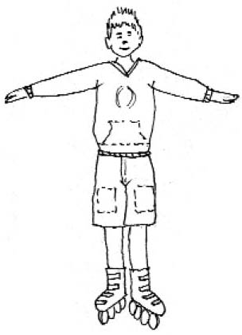
- برای تعادل بازوها را به طرف بالا ببرید و آرنج را کمی خم کنید و دست را به موازات زمین در سطح باسن قرار دهید.
- سر را به حالت ایستاده در تمام اوقات نگه دارید
- زانوها را خم کرده و پاشنه ها را محکم نگه دارید

پیشنهادهایی برای تدریس

- برای اینکه شخص اسکیت باز به طرز صحیحی در حالت آماده قرار بگیرد از روش لمس کردن استفاده کنید.
- به اسکیت بازها یاد دهید که در حالت آماده آرام و راحت باشند.

2– چگونه بعد از افتادن به طرز صحیح بلند شوید
ترتیب اجراء

- دست ها را به صورت مشت درآورید
- وزن را به طرف جلو مشت ها خیز دهید
- یک زانو را به طرف سینه بالا بیاورید و خیلی محکم چرخ ها را روی زمین نگه دارید
- بدن را بالا ببرید به اندازه ای که اسکیت دیگر پهلوی اسکیت اول قرار بگیرد
- حالت تعادل را حفظ کرده با مشت هایی که هنوز هم روی زمین است به آرامی بلند شده، زانوها را صاف کرده و تعادل را روی اسکیت حفظ کنید
- بازوها را به حالت گشاد آویزان کنید و فقط وقتی در حالت آماده برای اسکیت هستید، اسکیت کنید.
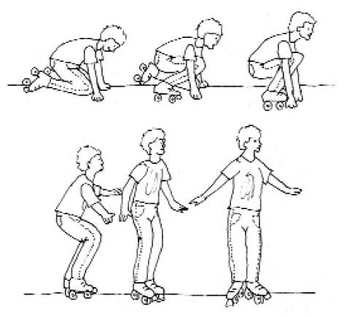
پیشنهادهایی برای تدریس
- هنگام افتادن، اهمیت نشستن یا چرخیدن به طرفین را تاکید کنید
- همچنین هیچ گاه برای جلوگیری از افتادن از دست ها و آرنج ها استفاده نکنید. این پیشنهادها برای جلوگیری از جراحت های جدی بسیار با اهمیت است
- قبل از ایستادن روی دو دست و زانو قرار گرفن را نمایش دهید
- هنگامی که اسکیت باز می لغزد و سعی در بلند شدن دارد پای خود را بر خلاف پای اسکیت باز بگذارید
- وقتی اسکیت باز می خواهد بلند شود به او یاد دهید چرخ های داخلی را به طرف بیرون هل دهد
- اسکیت بازان را برای مانور ایستادن برروی قالی یا سطح پوشیده شده تمرین دهید
- روی اسکیت هنگام چرخش به بیرون با زانوی تا شده تمرین کنید. این تمرین مهارت پیشرفت به جلو را در اسکیت باز زیاد می کند
- مطمئن شوید چرخها روی زمین صاف قرار بگیرد و پاشنه های کفش از سطح زمین بلند نشود

3– چگونه نقطه تعادل را روی اسکیت کشف کنید؟
ترتیب اجراء

- روی زمین اسکیت بایستید
- اسکیت ها را به عقب و جلو بچرخانید ولی نه بیشتر از 30 سانتیمتر
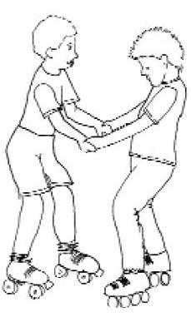
- نقطه تعادل را برای خود امتحان کرده و مشخص نمائید
- روی زمین اسکیت احساس راحتی کنید و هماهنگ شوید

پیشنهادهایی برای تدریس

- با اسکیت بازان بایستید و به آنها کمک کنید تا روی سطح زمین اسکیت تعادل برقرار کنند و اگر لازم شد آنها را بگیرید
- بگذارید اسکیت بازان روی زمین اسکیت زانو بزنند یا بنشینند. برای حس سطح زمین اسکیت موانعی برای ورزشکار بگذارید تا روی آن قدم بگذارد.
- روی زمین را با چسبهای نورای مرزبندی کنید تا بازی کنان مرزهای فعالیت خود را بدانند

4– چگونه روی سطح زمین اسکیت راه بروید؟
ترتیب اجراء

- روی زمین اسکیت بایستید
- تعادل را مستقیماً روی اسکیت برقرار کنید
- روی اسکیت به شکل 7 مثل حالت آماده بایستید
- یک اسکیت را بالا بگیرید
- چرخها را به موازات زمین نگهدارید

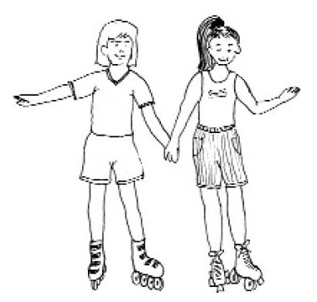

- به طرف جلو قدم بردارید و انگشت های پا را به طرف جلو محکم نگهدارید
- اسکیت را به زمین بگذارید و وزن را به پای دیگر انتقال دهید
- با اسکیت دیگر قدم به جلو بگذارید مثل روش قبل که با پای دیگر انجام دادید
- چندین بار این کار را به ترتیب انجام دهید و قدم های آرام و کوچک بردارید

پیشنهادهایی برای تدریس
- در آغاز اسکیت باز را با گرفتن دستشان از جلو حمایت کنید. اسکیت باز را تعلیم دهید که به طرف جلو راه برود در حالیکه شما به عقب راه می روید.
- تدریجاً حمایتتان را به یک دست کاهش دهید و نهایتاً در هنگام نیاز حمایت کنید یعنی وقتی که اسکیت باز تعادلش را از دست می دهد اجازه دهید دست شما را بگیرد.
- همینکه قدرت اسکیت باز زیاد می شود از پهلو حمایتش کنید. به پلهوی اسکیت باز بایستید و از بازوی قوی تر خود برای گرفتن بازوی اسکیت باز استفاده کنید و اجازه دهید تا دست دیگرتان را بگیرد.

5– چگونه روی دو اسکیت به طرف جلو بلغزید؟
ترتیب اجزاء

- به حالت آماده قرار بگیرید
- به طرف جلو راه بروید و قدم های کوچک بردارید
- حالا به جای راه رفتن به طرف جلو روی دو پا بلغزید
- در حالتی که اسکیت ها موازی هم قرار دارند به جلو بلغزید، زانوها را کمی خم کرده و بازوها را از قسمت آرنج تا کنید و سر را همیشه در حالت جلو نگه دارید.

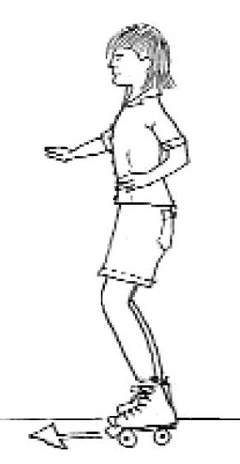

پیشنهادهایی برای تدریس

- به اسکیت باز باگرفتن بازو و دستش از پهلو کمک کنید
- به اسکیت بازان اجازه دهید به کمک وسایل کمکی به تنهایی تمرین کنند
- از اسکیت بازان بخواهید با چشمان بسته به جلو بلغزند تا بتوانند تعادل خود و جهت ها را بهتر بفهمند
- چنانکه اسکیت بازان پیشرفت می کنند طول قدم ها را افزایش دهید که با این تغییر سرعت چرخش افزایش می یابد.

6– چگونه برروی یک اسکیت به طرف جلو بچرخیم؟ (حالت صندلی)
ترتیب اجراء
- به حالت آماده قرار بگیرید
- به طرف جلو راه بروید و قدم های کوچک بردارید
- دیگر راه نروید و روی دو پا به طرف جلو بلغزید
- وزن را روی اسکیت پای راست بیندازید

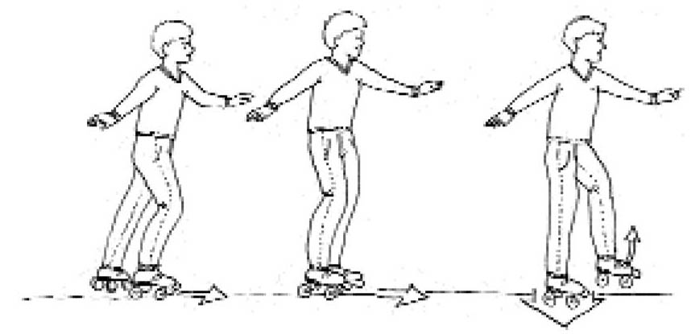

- اسکیت پای چپ را بالا بگیرید با خم کردن و بالا بردن زانو وزن را روی اسکیت پای راستی بیندازید و روی پای راست به طرف جلو بلغزید به حالت ایستاده با بدن صاف بازوها را به طرف بیرون نگه دارید. توجه کنید که سر همیشه می بایست به سمت بالا نگه داشته شود.
- این حرکت را چندین بار تکرار کنید. روی پای راست، سپس پای چپ و همینطور با عوض کردن پاها این عمل را تکرار کنید.
پیشنهادهایی برای تدریس

- به اسکیت بازان از کنار کمک کنید
- روی یک اسکیت تمرین تعادل را انجام دهید. برای اینکار روی یک پا قرار گرفته و اسکیت دیگر را بالا نگه دارید. دور از پایی که روی زمین است آهسته آن پایی را که می لغزانید آزاد کنید
- اسکیت بازان را آموزش دهید تا همچنان که روی یک پا می لغزند روی یک خط مستقیم اسکیت نمایند.
- از اسکیت بازان بخواهید روی زمینی که با گچ مرز بندی شده، یک خط مستقیم را تشکیل دهند و در امتداد همان اسکیت بازی کنند

7– عمل قیچی به جلو یا 7
ترتیب اجراء

- حالت آماده به خود بگیرید
- پاها را به حالت موازی با یکدیگر قرار دهید
- با انگشتان پا که به طرف بیرون قرار گرفته اسکیت ها را به پهلو بچرخانید و وزن را روی کناره داخلی پا بیندازید
- زانوها را خم کرده بطوری که پایین تر از سطح باسن قرار گیرد که فشار زیادی به کناره داخلی اسکیت ایجاد نکند.

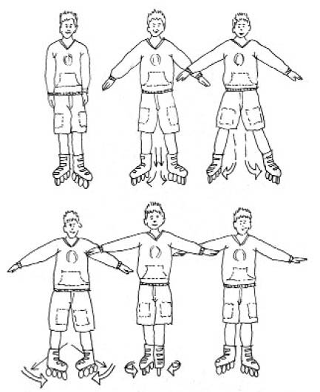

- قسمت بالای بدن را راست و صاف نگهدارید و دستها را به پهلو رو به بیرون باز کنید.
- بگذارید اسکیت ها در جهت بیرونی به طرف جلو بلغزد تا وقتی که کمی بیشتر از عرض باسن باز شود.
- پاها را کمی به طرف یکدیگر بچرخانید و زانوها را راست کرده قسمت بالای بدن را بکشید و پاها را دوباره به طرف یکدیگر جمع کنید.
- در حالیکه اسکیت ها را به شکل قیچی به داخل و خارج حرکت می دهید به لغزیدن به طرف جلو ادامه دهید.

پیشنهادهایی برای تدریس

- با ایستادن جلوی اسکیت باز و حمایت کردن او با دستهایتان به او کمک کنید
- همینطور که اسکیت باز پاهایش را به یکدیگر نزدیک می کند برروی دستها فشاری به طرف بالا بیاورید تا باعث کشیده شدن بدن اسکیت باز شده و همچنین باعث شود که پاها زیر باسن برگردند.
- از اسکیت بازان بخواهید که دست هایشان را برای ایجاد تعادل برروی زانوها بگذارند و به این ترتیب احساس تا شدن و باز شدن زانو را حس کنند
- در این مهارت تاکید می بایست برروی فشار به بیرون و کش به داخل باشد.

8– عمل قیچی به عقب یا 8
ترتیب اجراء
- حالت آماده به خود بگیرید
- پاها را به موازات یکدیگر قرار دهید
- انگشتان پا را به یکدیگر نزدیک کنید و پاشنه ها را از یکدیگر دور کنید و وزن را بر کناره داخلی پا بیندازید
- زانوها را تا کنید تا باسن پایین تر رود و فشار بیشتری روی کناره داخلی ایجاد کند
- قسمت بالای بدن را راست نگه دارید و بازوها را به طرف بیرون قرار دهید
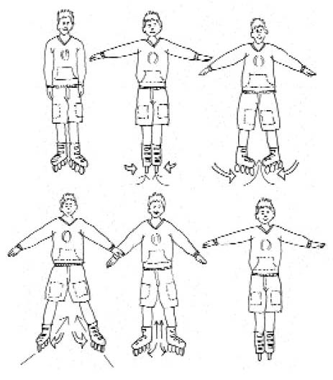

- بگذارید اسکیت ها به عقب در جهت بیرون بلغزد تا جایی که کمی بیشتر از عرض باسن دور شوند.
- پاشنه ها را به طرف یکدیگر بچرخانید، زانوها را راست کنید. قسمت بالای بدن را کشیده و پاها را به طرف یکدیگر بکشید.

پیشنهادهایی برای تدریس

- شکل حرکت 8 یا قیچی را روی زمین اسکیت یا روی تخته سیاه بکشید
- از اسکیت بازان بخواهید که راه قیچی را روی زمین اسکیت دنبال کنند
- در این مهارت تاکید برروی حرکت پائین – بالا – پایین باشد

9– عمل به دور چرخیدن اسکیت به جلو (کراس اوور)
ترتیب اجراء

- به حالت آماده قرار بگیرید
- به طرف جلو اسکیت کنید
- سر، شانه ها و دست ها را در جهت چرخش بچرخانید
- در دست ها به طرف بیرون و زانوها را خم کنید
- وزن را به داخل اسکیت انتقال دهید (اگر به چپ می چرخید، با اسکیت چپ انتقال دهید) بدن را می در جهت چرخش تمایل دهید و در جهت چرخش بلغزید.
- حداقل یک نیم دایره تشکیل دهید
- مهارت را تکرار کنید و به جهت دیگر بچرخید

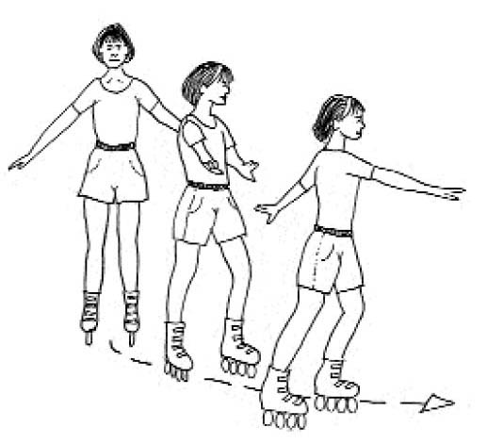

پیشنهادهایی برای تدریس

- از اسکیت بازان بخواهید که خطوط روی زمین اسکیت را دنبال کنند و یا با مخروطهای روی زمین تمرین کنند.
- برای درست چرخیدن تاکید می بایست روی قرار گرفتن وزن برروی قسمت داخلی اسکیت باشد
- برای تاکید روی تقسیم وزن پیشنهاد کنید که دست را روی قسمت داخلی زانو بگذارند.

10– عمل به دور چرخیدن هنگام اسکیت به عقب (کراس بک)
ترتیب اجراء

- در حالت آماده قرار بگیرید
- به طرف عقب اسکیت کنید
- دستها به طرف بیرون باز شود و زانو را خم کنید
- وزن را به داخل اسکیت انتقال دهید (اگر به راست می چرخید به پای راست انتقال دهید) سر را بچرخانید تا به داخل نگاه کنید و در امتداد چرخش حرکت کنید.
- حداقل یک نیم دایره، تشکیل دهید
- مهارت را تکرار کنید و به جهت دیگر بچرخید
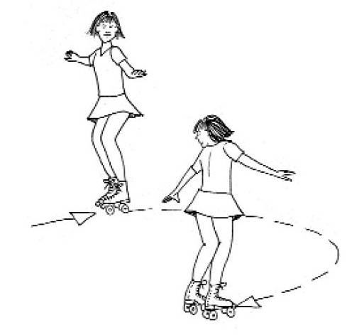

پیشنهادهایی برای تدریس

- از اسکیت بازان بخواهید تا هنگام لغزش سرعت زیادی را ایجاد کنند به اندازه ای که برای یک چرخش کامل کافی باشد.
- به اسکیت بازان آموزش دهید تا چرخش های عریض و وسیعی ایجاد کنند تا به زودی متوقف نشوند.
- نشان دهید که حتی تمایل کوچکی از بدن به سمت چرخش چقدر می تواند در جهت چرخش موثر باشد.

11– عمل مانور اسلالوم
ترتیب اجراء

- به حالت آماده قرار بگیرید
- به طرف جلو اسکیت کنید
- همچنانکه روی اسکیت ها که به موازات یکدیگر قرار گرفته اند به طرف جلو می لغزید به طرف راست تمایل نمائید
- بدون ایستادن یا آهسته کردن چرخش به چپ تمایل کنید
- این مهارت ها را چندین بار تکرار کنید تا طرح زیگزاگ را کامل کنید

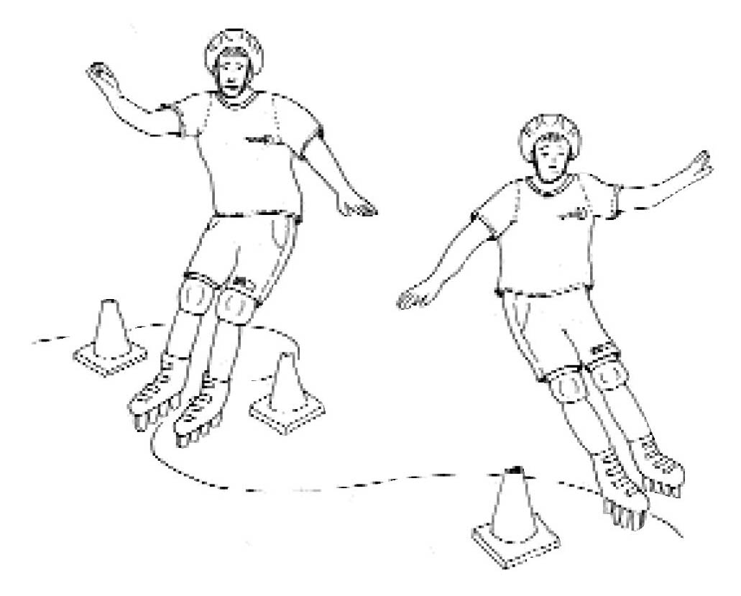
پیشنهادهایی برای تدریس

- یک ردیف مخروط که چند متر از هم دور هستند روی مسیر صاف قرار دهید
- از اسکیت بازان بخواهید که از میان مخروط ها به روش اسلالوم اسکیت کنند
- طرح دورکورس اسلالوم را روی سطح زمین اسکیت با گچ بکشید و از اسکیت بازان بخواهید که خط را دنبال کنند.
- به اسکیت بازان آموزش دهید که هنگامی که بیرون مخروط هستند از ضربه های فشاری استفاده کنند تا حالت اسکیت باقی بماند.

جزوه مربيگري درجه 3

اسكيت سرعت
(Speed Skate)

تهيه و تنظيم:مهدی مرادی
09121507825
09351091423

سرفصلهاي جزوه مربيگري درجه 3 اسكيت سرعت (speed skate)

1- -مقدمه
2- تاريخچه رقابتي اسكيت سرعت در جهان
3- تاريخچه اسكيت سرعت در ايران
4- شاخه هاي اسكيت سرعت ( مفاد اسكيت سرعت )
5- زمينهايي كه مسابقات اسكيت سرعت در آن برگزار ميشود
6- تجهيزات Equipment
1- كفش اسكيت Skate
2- كلاه ايمني Helmet
3- عينكهاي آفتابي و غيره Glasses
4- دستكش ، آرنج بند ، زانو بند Support
5- لباس Uniform
7- نكات قابل توجه :
8- وضعيتهاي بدني اسكيت باز The skating position
1- وضعيت پايه Basic position
2- معرفي پوش Introduce push
3- وضعيت سرعت بالا High speed position
9- The skating stroke
10- The push in power box
11- The push training
12- تاب دادن بازوها و دستها Arm swing
13- دور زدن The turn
14- The double push
15- تاريخچه Double push
16- زمان حال
17- چرا دبل پوش بهتر است ( دو فشار بهتر از يك فشار )
18- The double push training
19- الگوي حركتي double push
20- جايگاه استفاده double push
21- The start
22- The racing pack
1- اصول Drafting ( در باد نفرات جلويي خوابيدن )
2-سطح تماس در محل برخورد
23- خط پايان
24- تمرينات بدن سازي با اسكيت
25- تمرينات بدن سازي بدون اسكيت
26- تغذيه مناسب

1- مقدمه :

In –line سرعتي ، ورزشي است مركب از عوامل مختلف كه مي تواند در گير مجموعه متنوعي از محل وفضاي زمين ، شرايط مسابقه ، وعوامل ديگري كه در نتيجة يك مسابقه دخالت دارند باشد . شركت كنندگان in-line سرعتي , به مراتب بيش از شركت كنندگان پاتيناژ سرعتي نيازمند مهارتهاي متنوع مي باشند.مسابقات استقامتي پاتيناژ تلاش ومجاهدتي است كه تنها ملاك وموفقيت درآن زمان است. با اين وصف ، مسئوليت وايثار كمتري متوجه ورزشكاران اين رشته نيست . مع هذا ، اين مسابقات نيازي به مجموعهاي از هشياري ، تحرك،تكنيك ، و تاكتيكهايي كه در مسابقات in-line بسيار حياتي وسرنوشت سازند ندارد .
مسابقات in line از نظر ساختار تكنيكي منحصر به فردميباشند . در واقع ،اين ورزش به مراتب بيش از پاتيناژسرعتي ، با ورزش دو چرخه سواري وجه اشتراك دارد . فراگيري مهارتها ومتبحر شدن در تكنيكهاي موجود دراين جزوه،به تنهايي سلطه وبرتري شخص را در مسابقه تضمين نمي كند.اما ،موفقيت بدون يك چنين مهارت هاي منسجمي عملا ناممكن خواهد بود.
2- تاريخچه رقابتي اسكيت سرعت در جهان :

از بدو تولد اسكيت سرعت ركوردهايي از قبل تعيين گرديده بود در حقيقت دلربايي فريبنده سرعت ، سريعتر و سريعتر از شما باعث گرديده كه دو نفر از استعداد بالايي برخوردارند يكديگر را در مجاورت هم بيابند و سريعتر وسريعتر گام بردارند .
اسكيت سرعت اولين رل اسكيتي بوده است كه مسابقه قهرماني ملي داشته است و وقايع نمايشي آن دو سال و وقايع هاكي تقريبا حدود 30 سال ، از قبل تعيين شده بود . اولين قهرمان در مسابقه سرعت در تقسيم بندي senior كوچك سال loyd Christopher از st . louis ،moissouri و vivan bell از cincinnat ، ohio بودند .
اسكيت سرعت بروي چرخها چوبي انجام مي شد و روي كف پيست rosin مي پاشيدند تا انقباض و كشش لازم را پيدا كند همانطور كه زمان گذشت و تكنولوژي تغيير يافت ، اين چرخها جاي خود را به چرخهاي با تكنولوژي بالا از نوع پلاستيك و ure thanes داد ، كه اولين قطعات اوليه تجهيزات ورزشي بوده است در سالهاي بعد تغييرات ديگري به وجود آمد – كلاه ايمني و پذيرش اسكيت in line در عرصه بين المللي، ايالات متحده آمريكا در اطراف شهرها به اين مورد برخورد تدريجا ، مربيگري آمريكا و تكنولوژي آن به ديگر نقاط دنيا سرايت كرد و در سال 1979 در بازيهاي pan American اين تكنولوژي را به حد اعلا رساند تا جائيكه tom person از Tacoma , Washington برنده مسابقات گيرنده و دارنده 3 مدال طلا گرديد و اذهان را به اسكيت كامل و صحيح در دنيا طلب كرد پيترسون به عنوان اولين مرد آمريكايي كه برنده مدال طلاي دنيا در 6 مسافت جداگانه گرديده است تاريخ رول اسكيت را نيز تحقق بخشيد .در سال 1985 قهرمان اسكيت سرعت دنيا براي ايلت متحده آمريكا در اولين دوره دست اول مركز آموزش المپيك بازي كردند . تيم ايالت متحده آمريكا در زمره قدرتهاي جوان ، مدال طلاي lions share را توسط Daralene kessinger كه 3 تا از 7 مدال طلا را برد ، تسخير نمودند ، كه آخرين دوره در سال 1991 بود در سال 1994 تيم ايالت متحده آمريكا برنده تمام 5 تيم عنوان شده در رده قهرمانان دنيا شد و مدال طلا را رده track ( مردان و زنان ) road ( مردان و زنان ) و تيم overall براي Track و road دارا شد .

3- تاريخچه اسكيت سرعت در ايران :

مي توان گفت اسكيت سرعت در ايران از مهر ماه سال 1380 شكل گرفت زمانيكه ايران در نهمين دوره مسابقات آسيايي اسكيت سرعت تايوان شركت نمود، هر چند كه به علت نبود اطلاعات كافي در مورد چگونگي مكاني كه مسابقه در آن برگزار مي شد و نحوه برگزاري آن و غيره ، تيم ملي نتوانست به نتايج قابل توجهي دست پيدا كند اما اين سفر به پيشرفت چشمگير اين رشته در كشور كمك شاياني نمود . البته تا قبل از آن هم مسابقات خوبي در كشور با كم و كاستيهايي برگزار مي شد كه اين مسابقات از سال 1373 به بعد به صورت رسمي زير نظر هيئت اسكيت و بعد از آن زير نظر انجمن اسكيت تا به امروز برگزار شد .

4- شاخه هاي اسكيت سرعت و مواد آن :
شرايط مسابقات اسكيت با توجه به مكانهايي كه در آن به رقابت مي پردازند متفاوت مي باشد و به شاخه هاي زير تقسيم ميشود :
- Time trials
- Team time trials
- Elimination
- Mass start distance race
- Endurance races
- Point –to – point race
- Relay races
- Staye races
- Pursuit races
10) Elimination + Point – to Point race

5-زمينهايي كه مسابقات اسكيت سرعت در آن برگزار مي شود :

الف - داخل سالن ( in door )

مسابقاتي است كه داخل سالن و به طور معمول مسافتهاي كوتاه در آن برگــــزار مي گردد .كه معمولا اندازه يك دور آن 100 متر يا 200 متر ميباشد كه در 100 متر به صورت flat ودر 200 متر بصورت flat و شيبدار مي باشد.

ب - خارج از سالن ( Out door )

اين مسابقات خارج از سالن برگزار مي گردد و به دو نوع تقسيم مي شوند :
1 – Track : مسابقاتي است كه داخل پيست برگزار مي شود و اندازه يك دور آن به طور معمول 200 متر الي 500 متر مي باشد . ( در مسافتهاي مختلف )
2 – Road : مسابقاتي است كه خارج از پيست و در جاده برگزار مي شود ( در مسافتهاي مختلف )

6- تجهيزات ( Equipment )

1-كفش اسكيت :

اولين و مهمترين وسيله مورد نياز يك جفت كفش اسكيت مناسب است ، در ابتدا براي يادگيري اسكيت سرعت استفاده از كفشهاي چهار چرخ و ساق بلند نه تنها ضرري ندارد بلكه توصيه نيز مي شود اما بعد از يادگيري بايد روي كفشهاي پنج چرخ و ساق كوتاه تمرين كرد تا به آنها كاملا عادت كنيم زيرا در پيشرفت و موفقيت در مسابقات به ما كمك ميكنند ، براي تهيه اين نوع كفشها بهتر است به باشگاههاي معتبر و افراد داراي عنوان اين رشته مراجعه كرده و از آنها در انتخاب نوع كفش دلخواه و مناسب كمك بگيريد.
( لازم به توضيح است كه كفشهاي پنج چرخ در رشته هاي مختلف سرعت داراي شكلها و انواع گوناگون مي باشد .)
توضيح اينكه مسابقات Down hill با كفش ساق بلند انجام مي شود، مسابقات ماراتن به تازگي باكفشهاي چهار چرخ 100 ميليمتر نيز انجام مي شود و در مسابقات سرعت كفشها ساق كوتاه ولي داراي چفت مي باشند ولي در كفشهاي استقامت بدون چفت مي باشند.

2-كلاه ايمني (helmet ):

يكي از موارد شخصي ، كلاههاي ايمني است كه جزو تجهيزات ايمني تمام اسكيت بازان شركت كنندگان در مسابقات مي باشد نكته موثر براي اين كلاه ها ساخت آنها است و آگاهي كامل مالك آن از نوع كلاه ايمني بسيار مهم است .
تمام مسابقه دهندگان اسكيت سرعت بايستي كلاه ايمني داشته باشند و تمام مدت براي ايمني بيشتر در طول مسابقه به سر داشته باشند
موقعيت قرار گيري مناسب و ايمني كلاه بر روي سر اجباري است كلاههاي ايمني نبايستي پشت سر گذاشته شود ، بايد جلوي سر و بالاي ابرو قرار بگيرد مسابقه دهندگان بايستي بند كلاهشان را در تمام مدت مسابقه بسته نگه دارند هيچ مويي نبايد زير كلا قابل رويت بوده و طوري عمل كند كه كارايي و نگه داري كلاه ايمني را روي سر با مشكل رو به رو نمايد و كلاه ايمني رو.ي سر ليز بخورد و در ديد اسكيت باز در طول مدت مسابقه يا تمرين خللي ايجاد كند

3- عينكهاي آفتابي و غيره : (Glasses )

استفاده از عينكهاي آفتابي و غيره در مسابقات بلامانع مي باشد فقط طبق قوانين بين المللي عينكها بايد لنزهاي پلاستيكي داشته باشند نه شيشه اي و به علاوه استفاده از بند عينك كه پشت سر مي افتد نيز اجباري است .

4- دستكش ، زانو بند ، آرنج بند ( support ) :

استفاده از دستكش در مسابقات ، همچون دستكشهاي دوچرخه سواران كه در قسمت مچ دست بسته مي شود مشكلي ندارد – زانو بند و آرنج بند از موارد دلخواهي است كه مي توان در مسابقات استفاده نمود

5- لباس ( uniform ) :

لباس يا يونيفورم اسكيت باز داراي شرايط و قوانين خاصي است اما در كشور ما بايد با توجه به شئونات اسلامي حاكم استفاده شود .

7- نكات قابل توجه :

پوشيدن جوراب مناسب و اسكيت مناسب و اطمينان پيدا كردن از بسته شدن بندها وجوراب اسكيت و اطمينان از جا افتادن پا در درون كفش ضروري است .بعد از پوشيدن اسكيتها براي اطمينان پيدا كردن از مناسب بودن و سالم بودن كفش ، كفشها را روي لبه هاي داخلي و بيروني بخوابانيد وسپس مچ پا را به جلو خم نماييد .
كلاه ايمني بايد به سر داشته باشيد به صورتي كه بندهاي آن تا زير گلو آمده و در دو طرف تا زير گوش بيايد و روي گوش را نگيرد ( كلاه بايد فيت ير باشد و تكان نخورد .

8- وضعيتهاي بدني اسكيت باز The skating position

1- وضعيت پايه ( Basic position )

پاها را به صورت موازي قرار داده و ابتدا به حالت ايستاده قرار مي گيريم سپس كف دستها را روي ران پا گذاشته و همراه كمر روي ران سر داده و به پايين مي آوريم تا كف دستها روي زانو ها برسد قوز نبايد كرد و آرنجها نيز نبايد خم شوند كه در اين حالت بايد سه نقطه از بدن روي يك خط صاف قرار بگيرد

1 – شانه ها 2 – زانوها 3 – جلوي كفشهاي اسكيت

2- معرفي پوش ( introduce push )

براي ياد گرفتن فشار در حالت ايستاده و شناخت آن ابتدا بايد به حالت ايستاده بايستيم سپس دستها را در همان حالت روي ران گذاشته ( به صورتي كه آرنجها صاف قرار بگيرند ) بعد يكي از پاها را به طرفين و خارج به طور موازي دور كرده تا جايي که چرخ جلوی اسکيت روی زمين قرار بگيرد بدون آنکه زانو ها خم شود و بعد پايی را که ثابت بود را خم کرده و دستی را که همان سمت پايی قرار دارد که خم کرديم بايد پايين بیاوريم تا آن سه نقطه قبلی که گفته شد روی يک خط قرار بگيرد ( حالت بيسيک ) اما زانوی پای ديگر که در موازات قرار دارد بايد صاف باشد . تا بقيه چرخها روی زمين قرار بگيرند و وقتی در اين حال ايستاديم اين عمل را در همان حالت قرار دهيم به صورت عکس نيز انجام می دهيم .
وقتی در حالت بالا ايستاديم پای بيرونی را روی چرخ جلو رو به عقب و پشت پای ثابت حرکت داده و يك دايره کوچک می زنيم و سپس روی همان چرخ به جلو برمی گردانيم ( به حالت اول ) اين کار را بر روی دو پا انجام می دهيم يعنی جای پاها را عوض می کنيم.

3- وضعيت سرعت بالا ( Top speed position ) High speed position

همانطور که از اسمش پيداست اين وضعيت برای سرعت بالااستفاده میشود . ( مسافتهای زير 500 متر ) برای قرار گرفتن در اين موقعيت و شناسايی آن ابتدا بايد دستها را مشت کرد و به يکديگر چسباند،سپس با شصت هر دو دست چانه را ميگيريم ، بعد بدن را پايين می آوريم تا آرنجها را روی زانو قرار بگيرند در اين موقعيت چون مرکز ثقل پايين تر می آيد در نتيجه نيروی بيشتری می توان به زمين وارد کرد.

9- The Skating Stroke

مرحله اول : حال که بدن ، هنگام فشار دادن پاها برای جلو رفتن اسکيت را ياد گرفتيم، اين وضعيت را در حال حرکت نيز انجام می دهيم
در حال حرکت طبق تمرين قبلی که در حالت سکون قرار داشتيم وزن بدن بر روی يکی از پاها ( پای داخلی ) قرار می گيرد و فشار را بر روی پای ديگر ( پای بيرونی ) می گزاريم ، هنگامی که پای فشار ( پای بيرونی ) حرکت و فشار خود را رو به پهلو انجام داد برای برگشت به حالت بعدی بايد با چرخ جلو وقتی که از زمين جدا شد يک دايره به سمت داخل زده و کنار پای داخلی قرار می دهيم ( توجه داشته باشيد در موقع دايره زدن با چرخ جلو بايد الزاما پنجه پا يا چرخ جلو به سمت داخل باشد ) سپس جای پاها را عوض کرده و همين کار را با پای بعدی شروع می کنيم.

مرحله دوم : يکی از تمريناتی که به ما اين امکان را می دهد که بتوانيم پازدن اسکيت سرعت را به طور صحيح و راحت انجام بدهيم ، تمرينی است که در زير آموزش می دهيم:
اکنون تمرين قبلی را روی يک خط مستقيم انجام می دهيم ( بهتر است خط آموزشی مستقيمی روی زمين داشته باشيم به ضخامتی که قابل ديدن باشد ) ابتدا در يک سمت خط ايستاده ، پازدن را شروع می کنيم به طور ی که پايی که در محل فشار رو به پهلو را انجام می دهد بعد از جدا شدن از روی زمين ودايره زدن با چرخ جلو از پشت در کنار پای ديگر قرار می گيردو فريمهای کفشها ( ترکها) با هم برخورد کرده و يکديگر را لمس می کنند و پايی که وزن بدن روی آن قرار داشت را توأما به آن طرف خط حول می دهد سپس بدون مکث اين حرکت را با پای ديگر نيز انجام می دهيم.

10- ( The push In Power Box)

حال که طرز صحيح پازدن و قرار گرفتن درست بدن در اسکيت سرعت را يادگرفتيم بايد به

تمرين فشار پا روی زمين بپردازيم ، هرگاه يک بازيکن بتواند خوب به زمين فشار وارد کند در نتيجه سرعت خوبی می تواند به اسکيتهای خود بدهد .
ما وقتی می توانيم به زمين خوب فشار وارد کنيم که جعبه قدرت ( Power Box ) را بشناسيم .
همان طور که از اسم جعبه قدرت پيداست ، آن محلی است که ما میتوانيم با قدرت به آن جعبه فشار وارد کرده و به جلو حرکت کنيم . برای شناسايی آن .
تمرين معرفی و شناخت پوش را انجام می دهيم ( در حالت سکون ) ، بين دو چرخ جلو و عقب پای چپ و راست مستطيلی حاصل می شود که نسبت اندازه اين مستطيل در افراد مختلف به دليل اندازه قد کاملا متفاوت است به اين مستطيل جعبه قدرت می گويند که فرد بهترين فشار را در وسط اين جعبه می تواند وارد کند.
در اسکيت سرعت اين يک اصل می باشد که هرچه ما فشار را به جان زمين وارد کنيم ، زمين همان فشار را به پاها وارد می کند و مقاومت می کند در نتيجه ما رو به جلو حرکت می کنيم .

11_The Push Training ( تمرينات فشار )

در تمرين برای push يک پا را روی يک خط ثابت نگاه می داريم و پای ديگر را به صورتی كه جعبه قدرت حاصل شود بر روی زمين به پهلو فشار می دهيم تا حرکت کنيم ( در ابتدای حرکت جلوی پايی که فشار می دهد می تواند به پهلو متمايل باشد ) سپس همان پا را روی زمين برگردانده و کنار پای ثابت می آوريم و دوباره حرکت را به صورت متوالی با همان پاآغاز می کنيم ، بعد از انجام دادن اين حرکت روی خط مستقيم و مسلط شدن روی آن ، می توانيم اين حرکت را روی دايره نيز انجام بدهيم و بعداز زدن يک دايره جای پاها را و جهت دايره را نیز ( در اين تمرين بايد توجه داشت که وقتی روی دايره انجام می دهيم پايی که ثابت است بايد روی دايره و پايی که فشار را انجام می دهد بايد بيرون دایره قرار گيرد) تغيير بدهيم.

12_Arm swing ( تاب دادن بازوها و دستها

دستها از عواملی هستند که اگر صحيح زده بشوند هم در شکافتن باد ( Aerodynamic) و هم در سرعت گرفتن و کمک کردن به پاها تاثير بسزايی دارند و اگر درست انجام ندهيم برعکس عمل می کنند.

تمرين : در حالت بيسيک بدن در حالت سکون ايستاده و دستها را در کنار بدن به صورت مخالف حرکت می دهيم – دستها وقتی جلو می آيند با انگشت اشاره يک خط مستقيم در امتداد ديد و بينی را نشان می دهند.
دستها را به طرفين زدن غلط می باشد ، زيرا ما را نه به جلو می برند و نه در شکافتن باد کمک می کنند.وقتی دستها پشت قرار می گيرند ( مين تين ) (Main tain speed) دستها بيشتر در سرعت بالا يا در مواقعی که می خواهيم سرعتمان را از حالت سرعت يکنواخت خارج کرده وافزايش بدهيم به حرکت در میآوريم ، در غير اين صورت معمولا دستها از پشت به هم قلاب می کنيم يا روی هم قرار داده و بالاتر از باسن روی کمر می گذاريم به صورتی که آرنجها و شانه ها بالا قرار بگيرند و حالت افتاده نداشته باشند.

13_The Turns ( دور زدن ):

حال می خواهيم بدانيم که هنگام دور زدن و کراس اور زدن بدن و پاها بايد چه وضعيتی داشته باشند.
تمرين : دو نقطه را به فاصله 10 متر و روبروی هم در زمين انتخاب کرده و دو مانع روی آنها قرار می دهيم ، در کنار يکی از موانع می ايستيم و سپس از آنجا به سوی مانع ديگر به صورت مستقيم حرکت می کنيم، قبل از اينکه به مانع برسيم کف دستها را روی زانوها گذاشته وحالت بيسيک بدن را می گيريم ، ( می خواهم بر خلاف عقربه های ساعت دور بزنيم ) پای چپ را جلوتر از پای راست می گيريم آرنج چپ را روی ران پا گذاشته و روی لبه داخلی و خارجی به ترتيب پای راست و چپ دور مانع يک دايره خيلی کوچک زده و بر می گرديم در اين حالت آن سه نقطه از بدن روی يک خط قرار گرفته اند اما خطی که از آن سه نقطه می گذرد مايل به زمين قرار می گيرد. اين کار را به دفعات تا مهارت کامل دور اين دو مانع انجام می دهيم .

پيشنهاد:

در اين جا دو پيشنهاد می کنيم اول اينکه اين تمرين را موافق عقربه های ساعت ( از چپ به راست ) نيز انجام بدهيم ، دوم اينکه کمک گرفتن از يک نفر به عنوان (partner ) می تواند به صحيح تر انجام دادن اين تمرنی کمک کند به طوری که نفر کمکی پشت ما قرار می گيرد و قبل از اينکه به مانع برسيم آرنج ها را فشار می دهد تا روی پا بچسبد ( زيرا امکان دارد که يادمان برود).
حال پس از اينکه دور مانع چرخ زديم يک عدد کراس اور نیز می زنيم و به مسير اصلی به سوی مانع ديگر برمی گرديم .
نکته : هنگام انجام دادن تمرين بالا شانه ها نبايد به سمت مانع و مرکز دايره چرخانده شوند زيرا وقتی اين کار به اشتباه انجام داده شودبعداز يک کراس اور زدن پايی که در عقب روی زمين می ماند روی چرخهای جلو بلند شده و چون چرخها کاملا روی زمين نیستند ما نمی توانيم آن پا را فشار داده (Push ) و کراس اور بعدی را شروع کنيم .
همانطور که قبلا گفته شد ( در بخش Arm swing ) دستها در کراس اور نيز خيلی موثر می باشند و به همان نحو بايد حرکت کنند.
در کراس اور هر دو پا بايد عمل فشار را انجام بدهد به سوی پهلو ، پای راست روی لبه داخلی و پای چپ روی لبه خارجی ( تمرين ويژه ، کمک گرفتن از پارتنر)
هنگامی که تمرينات بالا را انجام داديم اکنون حرکت کراس اور را روی يک دايره کوچک می زنيم به طوری که پای راست از جلوی پای چپ بگذراند از بالای آن و در تمرين نيز برای اينکه اين کار را صحيح انجام بدهيم بايد فريمها را به يکديگر برخورد بدهيم.

14_The Double Push

دبل پوش زدن روشی برای پازدن است که به ما اين امکان را می دهد که :

- سرعتمان را يکنواخت نگه داريم
- در مدت زمان طولانی با فشار کمتر بدون کم شدن سرعت بتوانيم پا بزنيم .

15_ تاريخچه Double Push

تاريخچه تكنيك double- push

مسابقات in-line در قديم از آنچه براي اسكيت سرعت روي يخ تكنيك محسوب مي شد،تقليد مي كردند براي مؤثر عمل كردن بر روي جاده ، اسكيت سرعت in-line احتياج به تغييراتي درمكانيكهاي مختلف دارد. در Holland كه يك مركز اصلي براي اسكيت بازان سرعت ميباشد، جدي ترين ورزشكاران هم در هواي سرد و هم در هواي گرم خيلي سرسري كار مي كنند. اسكيت بازان سرعت روي يخ معمولا در پرسكيتوشان خالص هستند. آنها موافق با تكنيكهاي قديمي هستند. اين سيستم و تفكر حفاظت و مراقبت از تكنيكهاي قديمي ، كمك باعث شد كه اسكيت سرعت به مليتهاي اروپايي كه اسكيت سرعت در آنها نيز مرسوم است ، سرايت كند.
در آمريكاي شمالي و بيشتر دنيا ، مسابقات جديد in-line ريشه اش را از اسكيت چهار چرخ گرفته است quad)) .
ورزشكاران اين مسابقات تشخيص دادند كه اسكيت هاي in-line خيلي سريعتر هستند در سال 1992 در مسابقات جهاني در ونيز ، ايتاليا، ورزشكاران in-line از تمام مسابقات پيروز بيرون آمدند . در سالهاي بعد در مسابقات جهاني در Colorado Spring ، اغلب اسكيت بازان تغيييري را به اسكيتهاي 5 چرخه در in-line داشتند.كه برايشان ارجح تر بود.
با انتقال اسكيتها به in-line با دنده قوي ، ورزشكاران تلاش كردند كه در كاربرد عناصر تكنيكي ورزشي پيشرفت كنند از زمانيكه تكنيك چهارچرخ در مقايسه با اسكيت in-line ضعيف شناخته شد، ورزشكاران به زودي روش حركتي خود را منطبق با اسكيت بازان روي يخ تغيير دادند. بعد از آن ، اسكيت سرعت روي يخ به عنوان يك ورزش در تمام زمانها شناخته شد كه ورزشكاران آن از كمال ، كارآيي ، قدرت و ظرافت و زيبايي هاي خاص در كار برخوردارند.
مطمئنا ، سالها تمرين ، مربيگري و پيشرفت حركتي روي يخ تكنيكها را به كمال رسانده است.
مكانيكهاي اسكيت سرعت in-line به سرعت اين مسير تحولي را از حالت اسكيت كلاسيك تغيير داد ، تكنيك روي يخ به روش برتري بنام تكنيك double-push تغيير يافت . اگر چه علم هنوز تئوريهاي جدي بيشري را تاييد و مهمتر نشناخته است ، عقايد منطقي كشف شده است و اصول مكانيكي و مراحل شناخته شده اي در اجراي فيزيكي تثبيت گرديده است .

1993

در سال 1993 مسابقات قهرماني آمريكا ، Ontario ، بازرسان كانادايي بدون اينكه بدانند شاهد شروع تكنيكهاي جديد بودند . كانادائيها شاهد اسكيت همچون اسكيت روي يخ بودند كه اسكيت باز كم سن و سالي بنام Hedrick هدريك از آمريكا با تكنيك متفاوت آن را ارائه مي داد. روش او نه تنها نامآنوس و عجيب و غريب بود ، بلكه برخلاف تمام اصول تكنيك كلاسيك اسكيت سرعت بود. روش جديد هدريك Hedrick به زودي بنام ‎ْ قيچي ْ توصيف شده و نام گرفت. ْ متقاطع و مورب ْ‌ ، ْ Crisscross ‎ْ يا بنام ورزش ْ Chad ْ نيز نامهاي ديگر اين روش بود

16_ زمان حال

چاد هدريك Chad Hedrick همچنان به غلبه خود بر مسابقه دهندگان داخلي و بين المللي ادامه مي دهد هم اكنون اغلب اسكيت بازان مذكر در ايالات متحده آمريكا و خارج از آن ، استفاده از (دوبار فشار آوردن ) ( double – push ) اسكيت مي كنند. در هر حال ، اسكيت بازان مؤنث هم دارند خودشان را با روش double – push به همان درجه و قدرت اسكيت بازان مذكر عادت مي دهند . اين كهچه كسي اولين كسي بود كه double – push را كشف و اختراع كرد ، هنوز بحث برانگيز است. جاي هيچ سوالي نيست كه چاد اين تكنيك را به دنبا شناساندو او مسؤليت خطيري به عهده دارد تا اين روش مفيد را به ورزشكاران بياموزد و در اين امر سعي نمايد.
انتقال تحرك ، و الگوهاي حركتي پيچيده در اسكيت سرعت و بيان آن در كلمات نوشتاري يك وظيفه سخت و آزارنده است. يك عكس ممكن است به اندازه هزاران لغت ارزش داشته باشد و مفهوم را بيان كند اما فقط مي تواند يك مثال ثابت را در يك نقطه ثابت نشان دهد ، در حاليكه اسكيت سرعت يك جنبش در حال حركت است . عكسهايي كه در اين فصل آمده است بهترين نمايشها و توصيفها را از يك عمل خاص يا يك نكته ويژه در حركت به نمايش گذارده است. در غير اين صورت ، اين تكنيك ممكن است براي به تصوير يا انديشه رسيدن مشگل و درك آن دشوار باشد.
اسكيت سرعت ، تقليد قدرت است و بيان چگونگي قدرت كارآيي است كه مي تواند توسط تكنيك و از طريق آن اعمال گردد. اما تكنيك باستاني و قديمي اغلب محدود به كاربردهاي خودش مي باشد. اسكيت بازان روي يخ هرآنچه براي وقايع و حوادث مكانيكي موثر مي باشد و مي تواند در پتانسيل تيغه روي يخ اجرا گردد. را به اجرا مي گذارند. با چرخها ، امكانات بيشتر مي شود تكنيك اسكيت سرعت روي يخ كلاسيك ، كه توسط فشار آوردن و سريدن يك موقعيت ثابت و ايستا انجام مي شود. مؤثرترين تكنيك در استفاده از چرخها نمي باشد . استفاده از double – push با افزايش سرعت ، كارآيي ، اجرا مي گردد.

و در ايران نيز اين روش پا زدن در اواسط سال 1380 به کشورمان آمد بعد از اولين سفر برون مرزی برای نهمين دوره مسابقات آسيايی ) و می توان گفت که از سال 1381 يعنی بعد از 6 ماه تقريبا شکل صحيحی در مسابقات رسمی داخل کشور به کار گرفته شد.

17_ چرا دبل پوش بهتر است ( دو فشار بهتر از يک فشار )

برتري مهم double-push اين است كه با استفاده از آن ، مي توان در طول مدتي كه يك سريدن ممكن است محكم ثابت و ايستا و با انرژي مؤثر اجرا نگردد، كار مثبتي را رائه داد. كشيدن عضلات داخلي اين نيرويي است كه به لبه خارجي چرخها وارد مي شود. تا به توليد نيروي محركه كمك كند، هنچنانكه فشار بعدي با استفاده از لبه داخلي چرخها حركت به طرف جلو را پديد مي آورد. در نتيجه ، double-push به اسكيت باز اجازه مي دهد كه در هرگام چرخشي كار بيشتري نسبت به تكنيك كلاسيك انجام دهد. شكل 16-1 را مشاهد كنيد. ممكن است فكر كنيد روش double-push احتياج به دوبار انرژي نسبت به اسكيت كلاسيك يك فشاره يا single – push دارد اما اينطور نيست double-push به آساني ساختاري را ارائه مي دهد كه از انرژي سريدن، انرژي در دسترس و قابل انقباض براي سريدن براي توليد نيروي محركه اضافي مي توان استفاده كرد .

به زبان ساده تر در اين روش ما به هر طرف که عمل پا زدن را انجام می دهيم در واقع دو فشار را وارد می کنيم که در مجموع زدن يک پای چپ و راست چهار فشار را وارد می کنيم در هر طرف يکی با لبه داخلی و ديگری با لبه خارجی ) ضمن اينکه پاها در حالت ريکاوری يا بازگشت به حالت اوليه به استراحت می پردازند.

دبل پوش زدن شبيه به همان فشارهايی است که در کراس اور توسط پاها به زمين وارد می کنيم .

18_ The Double Push Training ( تمرينات دبل پوش )

- مرحله 1- روی يک خط دايره حرکت می کنيم يکی از پاها روی خط دايره نگاه می داريم و پای بيرونی را با لبه داخلی و به سوی بيرون دايره فشار می دهيم تا زانوی همان پا صاف شود و همان پا را بلند کرده و کنار پای داخلی يا ثابت گذاشته و دوباره فشار را انجام می دهيم ، اين کار را در دو طرف انجام می دهيم ( پای داخلی ثابت )
- مرحله 2- دوباره طبق تمرين قبلی روی يک دايره حرکت می کنيم در اين تمرين پای بيرونی را روی خط دايره ثابت نگاه می داريم و پای داخلی را روی لبه خارجی فشار داده و به سمت پای بيرونی يا ثابت نزديک می کنيم .
- مرحله 3- حال تمرينات شماره 1 و2 را با هم ترکيب کرده و دور يک دايره انجام می دهيم به صورتی که پای بيرونی را با لبه داخلی به بيرون و پای داخلی را با لبه خارجی به داخل می کشيم به صورت متوالی، بازهم اين حرکت را به دو طرف انجام میدهيم.
- مرحله 4 – روی يک خط مستقيم ايستاده و دستها را جلوی بدن به هم قلاب کرده و بدون آنکه پاها از روی زمين جدا شوند اسلالوم می زنيم ، به صورتی که اسلالوم ما را به جلو حرکت بدهد.
- مرحله 5 : حال در تمرين قبلی دستها را روی زانو گذاشته و دوباره اسلالوم می زنيم اما اين بار با فشار بيشتر به طرفين با کمک گرفتن از نيروی دستها .
- مرحله 6 : بعد از اينکه در تمرينات بالا مهارت پیدا کرديم همان حرکت اسلالوم روی خط را انجام می دهيم اما اين بار با اين تفاوت که در هر حرکت اسلالوم که به طرفين می رويم آن پايی را که در طرف بيرون قرار دارد و روی لبه داخلی فشار وارد می کنيم ، بلند کرده و به طور موازی در کنار آن پايی قرار می دهيم که روی لبه خارجی فشار وارد می کند و می خواهد به روی خط برگردد، حال که از خط گذشت همين حرکت را در طرف ديگر انجام می دهيم وتکرار.
- مرحله 7: اکنون بر میگرديم وتمرين بخش The skating stroke را با تمرينات بالا ترکيب می کنیم، بايد توجه داشت که مهارت در تمريناتی که گفته شد و درک کامل مطالب از دلايلی است که به ما کمک می کنند که صحيح اسکيت کردن در اين رشته از رشته های اسکيت راخوب بياموزيم.

19_ الگوی حرکتی Double Push

الگوي حركتي double – push

اين تكنيك به جاي يك فشار دو فشار را متحمل مي گردد. اگرچه هر دو عملكردها با يك مشخصه فشار اعمال نمي گردد، اين تكنيك به اسكيت بازاجازه مي دهد كه قدرت خارجي ( بيروني ) را در هر دو راه بكار برد. در تكنيك كلاسيك ، قدرت در طي فشار عادي و طبيعي حركت اعمال مي شود.
double – push ترجيح داده مي شود زيرا نيروي محركه تكميلي در طي آنچه به طور معمول يك دوره سريدن ايستا و ثابت مي باشد ، اعمال مي گردد.
قسمتي از آنچه double – push را يك تكنيك دشوار براي توصيف مي كند، الگوي تكنيك كلاسيك در مراحل فشار، سريدن و recovery مي باشد كه بيشتر نياز به هماهنگي و انطباق و بازنگري بر روي هم زا دارد. در طي اعمال double – push همزماني بايد بيشتر انجام گيرد. توصيف double – push پيچيده تر از بخشهاي قديمي همچون ‎ْ پاي سريدن ْ است و معناي جديدي دارد، زيرا پاي سريدن ، بدن را حفظ كرده و براي بدن به عنوان حائل عمل مي كند و به طرف داخل به سمت بدن كشيده مي شود. به اين دليل ، ْ پاي سريدن ْ بدن را حفظ كرده و براي بدن به عنوان حائل عمل مي كند و به طرف داخل به سمت بدن كشيده مي شود. به اين دليل ، ‎ پاي سريدن بدينوسيله به عنوان پاي حائل / كشيدن (‌كشش ) معني مي گردد . بدون توجه به افزايش پيچيدگي در اين تكنيك ، يك مرحله شبيه به اين مرحله براي تجزيه و تحليل كردن الگوي حركتي ، مورد ارزيابي قرار مي گيرد. به هر حال ، بايد به خاطر داشت كه اين مراحل جدا از هم و غير وابسته به هم دنبال نمي شوند، بلكه عملكردهاي همزمان يك الگوي حركتي پيچيده را شكل مي دهد. Double push بهترين توصيف را مي تواند از فاز نهايي كه در پايين آمد است ، داشته باشد.
- فشار
- Set-down پا را زمين گذاشتن
- كشيدن ( كشش ) مثلا سريدن
- Recovery

20_ جايگاه استفاده از Double Push

بطور کلی دبل پوش در مواقعی استفاده می شود که بازيکن می خواهد سرعت خود را حفظ نمايد ( مسابقات در مسافت طولانی ) اما در مسابقات کوتاه بيشتر از يک فشار در طرفين استفاده می کنند. ( موارد زير 500 متر)

21_ استارت مسابقه The Start
اساسا،دونوع استارت مسابقه بيرون ازسالن (صحرايي)وجود دارد،اين دو نوع از نظر فرم ،كاربرد،ونحوة اجرا به طور بارزي با يكديگر تفاوت دارند.نوع اول (كه از اهميت كمتري در اين بحث بر خوردار است) وبراي مسابقة 300 مترسرعتي به كار مي رود, استارت تايم تريل انفرادي است.اين رقابت تقريبا فقط در مسابقات انتخابي داخلي ونيز در مسابقاتي نظير “قهرماني جهان” و“مسابقات پان آمريكن” روي مي دهد. به نسبت نوع ديگر ، تعداد انگشت شماري اصولا اين نوع استارت را به كار مي برندوآن عده كه از اين استارت استفاده مي كنند احتمالا تحت نظر يك مربي كار آزموده آموزش ديده اند. بنابراين ،اين شيوه استارت نياز به بحث مختصري در اينجا دارد.

استارت سرعت (سنسور)
مسابقة انفرادي سرعت در 300 متر از اين جهت متمايز است كه شروع آن با شليك تپانچه اعلام نمي شود تا اسكيت باز ملزم به نشان دادن واكنش در قبال شليك آغاز باشدوكما بيش مي تواند هر زمان كه آماده است مسابقه را شروع كند . به محض اينكه اسكيت باز شعاع نور در خط شروع را قطع كند ، زمان سنج آغاز به كار مي نمايد . در اين روش استارت ،اسكيت باز به طور انفجاري وبا نهايت قدرت از خط شروع كنده شده وتا حد امكان سريعا سرعت خود را افزايش ميدهد. اصل كلي در استارت سرعت اين است كه اسكيت باز مي بايد پيش از از قطع كردن شعاع نور وقبل از فعال شدن زمان سنج تا حد امكان مومنتوم بيشتري كسب كند. استفاده از يك استارت متداول در اين مسابقه انتخاب خوبي نخواهد بود. زيرا به محض اينكه مسابقه دهنده با اسكيت جلويي خود شعاع نور راقطع كند زمان سنج فعال ميشود. به منظور بهره گيري كامل از اين شكل استارت،اسكيت باز مي بايدبا به كار گيري پاي عقب اول از خط شروع رد شده وزمان سنج را فعال نمايد. دبه اين طريق ،اين امكان براي مسابقه دهنده مهيا ميشود كه پيش از لحظه اي كه زمان سنج شروع به كار ميكند،حركت را آغاز كرده باشد.

مرحله 1
اسكـــيت باز وضــعيت نخســـتين را به اين نحو اجرا مي كــند كه اسكيت هايش را به شكل T
،وهــر اســكيت در زاويه 45درجه در مـــسير حركت قرار مي دهد. پاي قوي تر جهـــت كندن وشروع حركت به صورتـــي در جلو قرار مي گيرد كه چرخ آخري قرار ميگيردكه چرخ آخري در تمـــــاس با چرخ وسطـــي اسكيت عقبي باشد. به اين طريق ،اسكيت پاي قوي تر قـــدري جلوتر ونزديك تر به خط شروع قرار ميگيرد.

مرحله 2
در حالي كه اسكيت ها در كنار هم قرار دارند، زانوها كاملا خميده اند وهمزمان انتهاي پشت به حالت نشسته قرار ميگيرد . در ضمن پائين آوردن مركز ثقل ، براي حفظ ثبات، دستها به طور افقي در مقابل بدن قرار مي گيرند. در اين حالت ،بدون اينكه حركتي در پاها به وجودآيد،وزن بدن به طور يكسان روي هر دو اسكيت تقسيم ميشود.اين وضعيت نشستة ايستا،در حدود يك يا دوثانيه ، پيش از اينكه اسكيت باز احساس تعادل نمايد حفظ ميشود.

مرحله3
به دنبال اين وضعيت نشسته،حركت بعدي مستلزم اين است كه پاي پشتي در همان راستاي چرخهاي اسكيت جلويي به عقب كشيده شود. يعني همة وزن بدن روي پاي جلو، كه در وضعيت كاملا خميده حفظ شده، منتقل مي شود. اين مسئله بي اندازه حائز اهميت است،چرا كه اسكيت پاي قوي تر كه جلوتر قرار دارد، ضمن عقب بردن نبايد بغلتد.

مرحله4
با توجه به اينكه همة وزن بدن روي پاي قويتر(جلويي)مي باشد، پاي پشتي در همين وضعيت باز باقي مي ماند.اسكيت باز تكاني نوساني به عقب مي خورد تا كل وزن روي پاي عقب منتقل شود. اسكيت باز براي به اجرا درآوردن اين انتقال وزن مي بايد پاي جلو را نرم وروان كاملا باز كرده، باسن را اندكي پائين كشيده، واجازه دهد كه سر تا سر بالاتنه ، تا زماني كه پاي آزاد (عقبي) تمام وزن بدن را متحمل مي شود، به طور افقي حركت كند . همچنان كه وزن بدن روي پاي عقب منتقل مي شود، به تدريج بدن از زانو با زاوية100 درجه خم مي شود. دستها بايد در پي بالاتنه در جهت وروي پاي عقب كشيده شوند. تمامي جابجايي وزن بدن مي بايد نرم وآرام صورت بگيرد،واين انتقال غالبا با مختصري قوس انجام گرفته وهمراه باآن ،همچنانكه حمايت كامل بوسيله پاي پشتي صورت مي گيرد، وزن بدن پايين وسپس بالا كشيده ميشود.هنگامي كه باسن به عقب حركت كرده وهمة وزن روي پاي پشتي قرار مي گيرد، با صــرف حداقل زمــان روي پـــــاي عــقبي،آغـــاز مرحــله بعــدي نسبتـــا ناگهـــاني انـجـــام مي پذيرد.

مرحله5
اكنون اسكيت باز پس از به پايان رساندن وضعيت مرحله 4 ، حركت نوساني مسير مركز ثقل را معكوس مي كند. پاي پشتي با قدرت تمام باز مي شودتا باسن و وزن بدن را مجددا به سمت پاي قوي(جلويي) بيندازد.همچنانكه پاي پشتي به تـــدريج راست مي شود، زانوي جلو خـــم مي گردد تا وزن بدن را متحمل شود. پاي قوي تر به ما امكان مي دهد كه به جلو هدايت شود وهمزمان باآن همين پا از زاويه 45 درجه اوليه فشار مي آورد تا بدن را از ميان خط شروع عبور دهد .
باسن ، بوسيله پاي قويتر ، به بالا وجلو رانده مي شود ، ودر همين حين پاي پشتي در ناحيه زانو و لمبر خم مي گردد تا جهت آماده سازي براي اولين گام ، از يك طرف بدن به سمت ديگر آن ، به حركت در آورده شود.به اين ترتيب،با كمك پاي آزاد پشتي كه ابتدا شعاع نور را قطع مي كند،از مومنتوم كاملا بهره برداري مي شود.

نوع دوم ، استارت دست جمعی می باشد که در اينجا موضوع مورد بحث ما نمی باشد . اما به علت نبودسنسور در ايران استارت سرعت تا حدی مانند استارت دسته جمعی می باشد .
ابتدا در پشت منطقه استارت مستقر شويد(V Start - Side Start – Side Over Start ) به طوری که با شنيدن سدای صوت يا کلمه ( رو ) که معمولا در ايران استفاده میشود ، بدون مکث از خط شروع بگذريد و همانند استارت سرعت يا سنسوری عمل می کنيم .

در اين نوع استارت بعضی ها رو به خط ميايستند و بعضی ديگر به پهلو می ايستند؛ د راينجا توصيه می شود که به هر شکلی که راحتتر هستيد بايستيد.
(V Start - Side Start – Side Over Start ) و با شنيدن صوت و .. بدون مکث شروع به حرکت کنيد.

22_ اصول The racing Pack Drafting ( در باد نفرات جلويی خوابيدن)

اين عمل را درتمرينات تيمی انجام دهيد تا بتوانيد در مسابقات گروهی از آن به خوبی استفاده کنيد .

Drafting به عمل دنبال كردن تنگاتنگ يك يا تعداد بيشتري اسكيت باز ، در اقدام به كاستن از ميزان سطحي از بدن كه مستقيما در معرض هوا قرار دارد،اشاره مي كند. يادگيري draft مستلزم تمرين فراوان وپشتكار فوق العاده است .گاهي اوقات اسكيت بازهاي تازه كار از اينكه اسكيتهايشان بانزديك شدن بيش از حد به هم گره بخورد ، وحشت دارند ، وچــنين تشويشي مي تواند مانع يادگيري آنها شود .drafting نتيجه بخش ومؤثر نيازمند اعتماد به نفس وانطباق پذيري است ، چراكه هيچ دو اسكيت بازي دقيقا همانند هم اسكيت نمي كنند . برخي به طور يكنواخت ودر خط مستقيم اسكيت مي كنند وبه دليل فقدان نوسان در سرعت ، شتاب و… حركاتشان به راحتي قابل پيش بيني است .
دنبال كردن اين عده كار ساده اي است . تعدادي ديگر به دليل داشتن نوسان در سرعت،آهنگ گام ، ونوسان برد حركت جانبي در گام برداري ،كار را براي پي گرفتنشان به مراتب دشوار مي كنند . به علاوه سردر گمي و سرا سيمگي گروهي از اسكيت بازها ، كه حاصلش مي تواند محيط بسيار پر استرس باشد . روان بودن ومهارت داشتن در جنبه هاي مختلف رمز موفقيت در drafting مي باشد . صرف زمان براي پرورش وتيز كردن لبه مهارتهاي drafting پاداش بسياري در روز مسابقه به ارمغان مي آورد. بدون شك ، آموختن drafting مهمترين وضروري ترين مهارت تكنيكي جنبي براي هر مسابقه دهنده in-line است . حتي مي توان آنرا همانند بخش تكنيكي بنيادي براي كل مجموعه استيل اسكيت سرعتي در نظر آورد كه پايه واساس اجرا وتحقق مانورهاي تاكتيكي بسياري را فراهم مي آورد.
drafting پديده ايست كه اجازه مي دهد مسابقات In-line سريع باشند ودر ضمن اين امكان رادر اختيار بازيكنان قرار مي دهد كه از تاكتيك هاي مسابقه بهره برداري كرده وآنها را به طور كامل اجرا كنند. در عين حال ، روشي در اختيار اسكيت بازان قرار مي دهد تا در پناه ديگران ، در مصرف انرژي صرفه جويي نموده ونيز اجازه مي دهد كه اسكيت بازهاي ضعيفتر در معيت گروه اصلي مـسابقه را ادامه دهند. به بــيان ســاده ، بدون drafting مسابقات in-line يكنواخت وخسته كننده خواهد بود.drafting به دليل پيوند تنگاتنگي كه با اين ورزش دارد، ماهيت راستين مسابقات اسكيت را مشخص مي كند.
4.4 منطقه مطلوب براي drafting ،ناحيه كم فشاري است كه در پشت بازيكن پيشگام ايجاد شده است. اسكيت بازي كه drafting مي كند، بايد آنقدر به بازيكن جلويي نزديكتر شود تا در معرض جريان هوايي گردابي (گرداب)، كه در نتيجه جمع شدن هوا در فاصله كوتاهي از پشت بازيكن جلويي به وجود آمده است، قرار نگيرد.

سطح تماس در محل برخورد
سطح تماس در محل بر خورد مي تواند مقدار sjuare space در نظر گرفته شود كه هوا در حين عبور از فضا آن را مي بيند.هرچه اين سطح بيشتر باشد، مقاومت بيشتري در حركت ايجاد شده واصطكاك نيز بيشتر مي شود. بسياري از ما، بدون اينكه متوجه باشيم ،با نگهداشتن دستها خارج از پنجره اتومبيل،آزمايش آيروديناميك را در كودكي تجربه كرده ايم . حتي در سرعت پائين،همچنـانكه دستمـــان را از حالت افقــــي به وضعيت عمودي حــــركت مي داديم، مي توانستيم افزايش چشمگير مقاومت هوا را حس كنيم . مفهوم بالا براي اسكيت باز سرعتي كه در معرض هوا قرار گرفته، كاملا آشكار است. مناسبترين وضعيت بدن جهت كم كردن اثرات مقاومت هوا ونيز كاهش اصطكاك ، پائين آوردن و نيز جمع كردن بدن است.

23_ خط پايان :

Hawking the line
در پاره اي موارد ، يك مسابقه دهنده ممكن است در رقابت مستقيم براي رسيدن به خط پايان به سرعت بدود. تكنيكي شناخته شده تحت عنوان Hawking the line معمولا بوسيله اسكيت بازان طراز اول براي تضمين پيروزي در مبارزه مورد استفاده قرار مي گيرد . قوانين بين المللي شخصي را برنده اعلام مي كند كه اسكيت هايش ، در صورتي كه حداقل يك چرخ در تماس با زمين باقي مانده باشد، قبل از همه از خط پايان عبور كند . در رقابت تنگاتنگ سرعت، اين تكنيك به منظور دراز كردن يك اسكيت جلوتر از بـــدن مورد استفـــــاده قــــــرار مي گيرد . چه بسا اسكيت بازي كه اندكي عقب تر از شركت كننده رقيب باشد، در عمل بتواند با به كار گيري تكنيك hawking حريف را شكست دهد واما تعادل مفرط وانعطاف پذيري بسيار زيادي براي اجراي بي خطر hawk در سرعت بالا مورد نياز است.

Jabbing
اولين تكنيك hawking كه ساده تر مي باشد تكنيك Jabbing نام دارد كه مستلزم هل دادن مستقيم پا به جلوست ، در حالي كه چرخها يا (ترجيحا) كاملا هموار است ويا پا روي چرخ پاشنه متوازن مي باشد .به منظور اجراي jab hawk اسكيت باز بايد همه وزن بدن را روي پاي تكيه گاه عقبي بيندازد . در حالي كه وزن بدن اندكي عقب نشسته است،پاي پيش آمده را تا جايي كه امكان دارد به جلو هل مي دهد، در اين ضمن حداقل يك چرخ روي جاده قرار گرفته وزانو كاملا باز است. با وجود اينكه اجرايjabbing , خود به خود, مشكل نيست اما در سرعتهاي بالا مي تواند به از دست دادن لحظه اي تعادل منجر شود . تنظيم زمان , براي موفق شدن در اجراي اين تكنيك فوق العاده حساس وضروري است . به منظور مفيد واقع شدن اين تكنيك ، پا بايد در لحظه دقيق ومشخص به جلو هل داده شود.
Lunge
اجراي تكنيك lungeبه نحو بارزي مشكلتر است وفقط بهترين اسكيت بازها قادرند كه از اين تكنيك در سرعت پاياني استفاده كنند. مشكل ترين lunge شامل انداختن اسكيت جلويي كه روي چرخ عقب قرار دارد به سمت جلو، در حالي كه اسكيت پشتي روي چرخ پنجه به حال تعادل در مي آيد، مي باشد(تا حدي شبيه اجراي حركت180 ) در مجموع the lunge بهتر از the jab باشد، چرا كه به اسكيت باز امكان مي دهد كه يك اسكيت را به نحو بارزي به جلو دراز كند، ودر ضمن اسكيت بازي كه اين تكنيك را به كار مي برد مي تواند انتظار شكست دادن حريفي را كه از the jab استفاده مي كـند ، داشتــــــه بـــاشد . با اين وجود ،اجراي يك lunge در سرعت بالا مستلزم قدرت استثنايي ، انعطاف پذيري بي نظير وثبــــات فوق العاده مي باشد

24_ تمرينات بدنسازی با اسکيت

- تعدای تمرين با اسکيت برای تقويت عضلات درگير با اين رشته وجود دارند که به شرح زير به اختصار آمده است :
تمرين اول : انجام اسلالوم يک پا و دوپا به صورت خوب برای پيدا کردن مهارت روی لبه های
اسکيت و تقويت عضلات مچ و روی ساق پا وانجام حرکت ضربدری نيز به همين منظور

تمرين دوم : حرکت کردن روی چرخهای جلو و عقب به منظور تقويت عضلات پشت و روی ساق پا
تمرين سوم : يک نفر را جلوی خود قرار بدهيد و آن را به سمت جلو هل بدهيد ( پارتنر بايد مقاومت کند)
تمرين چهارم : پرش کردن و نشست و برخواست کردن روی پای چپ و راست به صورت يک درميان در حرکت تا حدی که زاويه خم بودن زانو از 90 درجه کمتر نشود.
تمرين پنجم : پرش کردن و نشستن و برخواست کردن روی يک پا در حرکت ( زاويه پشت زانو از 90 درجه کمتر شود)
تمرين ششم : انجام دادن خود تمرينات يادگيری پوش يا فشار روی دوپا به صورتی که پاها از روی زمين جدا نشوند.

تمرينات سوم تا ششم بيشتر برای تقويت عضلات چهار سر رانی ، ران و پشت ران انجام می شوند.

25_ تمرينات بدنسازی بدون اسکيت

تعدادی تمرين بدون اسکيت وجود دارندکه در اين رشته به ما کمک می کنند مانند:
تمرين اول : انجام کششهايی مناسب روی عضلات وانجام حرکات انعطاف پذيری بر روی بدن که توصيه می شود حتما قبل از هر تمرينی انجام شوند.
تمرين دوم : در حالت ايستاده قرار می گيريم و دستها را پشت کمر قلاب می کنيم ، سپس پای چپ را يک قدم به جلو می گذاريم وروی آن نشست و برخواست می کنيم ، بعد در کنار پای راست قرار ميدهيم و دوباره اين کار را با پای راست شروع می کنيم ، اين کار را چندين بار تکرار می کنيم.
تمرين سوم : حالت بيسيک بدن در اسکيت سرعت را می گيريم ، يکی از پاها را از بدن دور می کنيم ( به سمت پهلو) تا زانو صاف شود و دستها را نيز همانند دست زدن اسکيت مخالف پاها قرار می دهيم ، سپس با يک پرش بدون آنکه بدن از جای خود تغيير مکان بدهد جای پاها را عوض می کنيم ، اين کار را به صورت متوالی تکرار می کنيم.
تمرين چهارم : انجام تمرين شماره چهارم با اسکيت با مکث بيشتر و قرار گرفتن پاها کنار هم .
تمرين پنجم : انجام تمرين بالا با اين تفاوت که پاها بعد از پرش به طرفين ، پشت يکديگر و در دور قرار ميگيرند.

تمرين ششم : انجام تمرين گراس اور بدون اسکيت با مکث همراه با پرش ، اين تمرين را روی سکوهای پلکانی نيز که ارتفاع آنها زياد نيست نيز می توان انجام داد.

تمرينات بالا بيشتر برای تقويت عضلاتی هستند که در اين رشته درگير می باشند.

26_ تغذيه مناسب

در اينجا فقط به عنوان يادآوری بايد گفت که تغذيه مناسب برای افرادی که در مسابقات شرکت می کنند امری است ضروری

